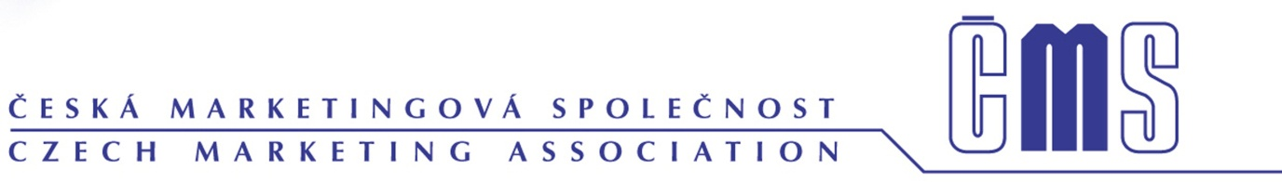

ČEŠI A REKLAMA 2020
Letos proběhlo již 37. šetření. První výsledky jsou z roku 1993.

Tisková informace obsahuje výsledky z pravidelného výzkumu Postoje české veřejnosti k reklamě.

Zadavateli výzkumu byla Česká marketingová společnost (ČMS), POPAI CE a České sdružení pro značkové výrobky (ČSZV). Šetření realizovala výzkumná agentura ppm factum research.

Autorka a zakladatelka výzkumu Jitka Vysekalová, k tomu říká: „Výzkum probíhá pravidelně každoročně od roku 1993, v letošním roce proběhla již 37 vlna tohoto šetření. V prvních letech byl výzkum realizován vícekrát ročně, takže teoreticky jsem se mohla s některými novináři setkat již po třicáté sedmé. Základní výzkumné otázky zůstávají stejné, ale postupně zařazujeme aktuální témata odpovídající vývoji a významu reklamy nejen jako součásti marketingového mixu, ale důležitého společenského jevu.

Základní zjištění
- Češi jsou nejvíce obtěžováni intenzitou reklamy v komerčních TV stanicích (v první řadě na Nově, tři čtvrtiny Čechů) a na internetu (dvě třetiny Čechů) a sociálních sítí (YouTube a FB). Rozdíl mezi komerčními televizemi a internetem není výrazný.
- Nejlepší situace je z hlediska přesycenosti reklamou na ČT, v rozhlase a letos též v novinách.
- Nejpozitivněji je přijímána reklama v místě prodeje, zvláště pokud jde o ochutnávky a různé prezentace.
- Oproti předchozím letům vyšší podíl lidí, kterým reklama při nákupu pomáhá (téměř polovina). Výrazné rozdíly v populaci nejsou, nicméně reklama je více nápomocná ženám, mladším generacím a lidem se základním vzděláním. Rovněž téměř polovina populace přiznává nákup na základě reklamy
- Reklamní bloky, přerušující TV pořady jsou tím, co z dotazovaných formátů reklamy obtěžuje největší podíl české veřejnosti (více než 4 lidi z 5 obtěžují).
- Dokonce téměř 9 z 10 Čechů by zakázalo reklamní bloky v průběhu dětských pořadů
- Reklama by měla nést zejména tyto atributy: pravdivá, srozumitelná, bez násilí a důvěryhodná. Obsazení známé nebo významné osobnosti není pro jednu třetinu Čechů důležité.
- Reklama na cigarety stále vyvolává nejvíce negativních reakcí. Poněkud větší tolerance panuje vůči reklamě na alkoholické nápoje, přičemž se výrazně projevují rozdíly podle typu nápoje. Najtolerantnější jsme stále k reklamě na pivo.
- Pobouření a naprostý zákaz reklamy s erotickými a sexuálními motivy opět projevila minimální část populace (4 %), dalším 11 % se nelíbí, ale nevyžadují zákaz.
- Dle postojů k reklamě můžeme rozdělit českou populace na 5 segmentů, ve kterých dochází ke změnám.
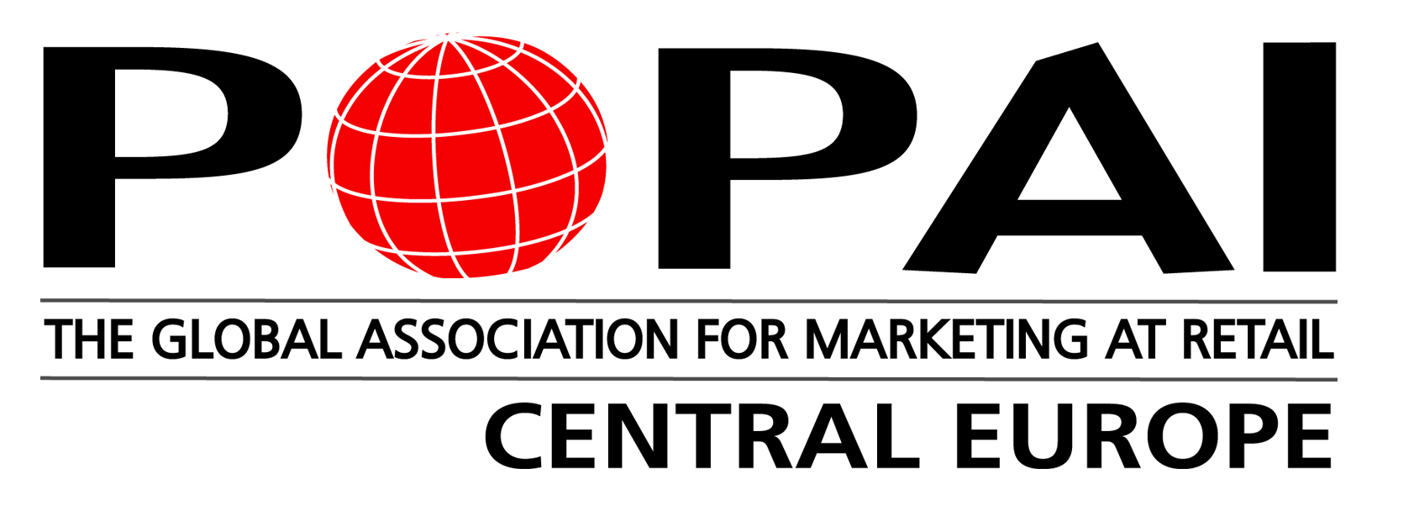

Podívejme se podrobněji na aktuální výsledky z ledna 2020

Kde jsou lidé reklamou nejvíce přesyceni?

- Nejvíce jsou lidé přesyceni reklamou v komerčních televizích a na internetu.
Podobně jako v minulých letech panuje přesvědčení, že ze všech mediatypů je nejvíce zahlcená reklamou TV Nova.
- Přesycenost reklamou na sociálních sítích kontinuálně stoupá. To souvisí obecně s jejich narůstajícím využíváním, ale i s typem letošního online šetření.
- Reklama v místě prodeje je trvale vnímána benevolentně – třetinou populace je vítána (ochutnávky a prezentace)

Reklama jako zdroj informací a nákup na základě reklamy

- Deklarovaná pomoc informací z reklamy při nákupu odpovídá procentu těch, kteří přiznávají nákup na základě reklamy. Více se cítí být ovlivněny ženy, mladí lidé a obyvatelé menších měst.
- Nákup na základě reklamy přiznává téměř polovina populace. Ve srovnání s minulým rokem stoupl podíl lidí, kteří nákup na základě reklamy přiznávají.
- Dlouhodobě se podíl těch, kteří nákup na základě reklamy přiznávají pohybuje mezi 30 – 40 %. V letošním roce stoupl na 48 %.
- Reklamy, které ovlivnily nákup se nejčastěji týkaly potravin, kosmetiky a drogerie, elektroniky a spotřebičů. Konkrétně byly jmenovány značky Kaufland, Lidl, Nivea, Iphone, Phillips, Kofola, Coca-cola. Reklamu zaznamenali na internetu, v televizi, letácích, sociálních sítích.

Jitka Vysekalová říká: „Nákup na základě reklamy, či přesněji ochota přiznat takový nákup, se od roku 1994, jak vidíme z grafu,(hodnoty odpovědí „ano, koupil/a/ jsem na základě reklamy“) pohybovaly v průměru mezi 30 – 40 % (nejvíce to bylo 44 %). Dlouhodobě platí, že lidí, kteří se zdráhají přiznat ovlivnění reklamou je více, než těch, kdo se k němu přiznávají. Zastoupení obou skupin od roku 2010 do loňského šetření oscilovalo na stejné hladině, v letošním roce se zvýšil podíl těch, kteří nákup na základě reklamy přiznávají na 48 %.
Důležité je si uvědomit, že jde o tu část populace, která si nákup ovlivněný reklamou uvědomí a je ochotna ho přiznat. Lze přepokládat, že řada lidí si vlivy reklamních sdělení neuvědomuje a další část není ochotna je přiznat ani sobě a už vůbec ne druhým. „Já přece nejsem ten hlupák, kterého reklama ovlivní“. Jinak to je u druhých, jak vidíme z odpovědí na další otázku, zda reklama manipuluje lidmi. Tam je to rázem 90 %“

Jak se vyvíjejí názory na společenskou roli reklamy?

- Postoje k roli reklamy ve společnosti zůstávají ambivalentní. Část populace si uvědomuje důležitost reklamy pro ekonomiku i média, ale vidí i její negativní dopady.
- Na stejné úrovni zůstává procento těch, kteří jsou přesvědčeni o manipulativní roli reklamy.
- Oproti minulému šetření došlo k nárůstu u většiny pozitivních atributů, tj. že reklama patří k modernímu životu, je nezbytnou součástí ekonomiky a pomáhá nám při výběru zboží.
- Pokles je patrný u názoru, že reklama podporuje zbytečný konzum

Kontroverzní témata v reklamě

Jitka Vysekalová:“ Mezi citlivá témata patří postoje k reklamě na cigarety, alkohol, nezdravé potraviny a volně prodejné léky, které sledujeme již řadu let. Pokud jde o alkohol, liší se postoje k reklamě na tvrdý alkohol a pivo a víno. Stále ještě jen relativně malé procento lidí vyžaduje naprostý zákaz reklamy na volně prodejné léky. Naprosto zakázat by si lidé stále nejčastěji přáli reklamu na cigarety. Reklama na pivo je stále tolerovaná I když klesl počet těch, kteří jí dávají
naprostou volnost. Češi jsou stále velmi tolerantní k reklamě na volně prodejné léky, zakázalo by ji jen 12 %, stejně jako na pivo.
Pobouření a naprostý zákaz reklamy s erotickými a sexuálními motivy opět projevila minimální část populace (4 %), dalším 11 % se nelíbí, ale nevyžadují zákaz. Signifikantní rozdíl mezi muži a ženami.

Jaká by reklama měla být

„Tuto otázku jsme pokládali od poloviny devadesátých let až do roku 2007 a protože se odpovědi řadu let neměnily, v posledních letech jsme ji vynechali. Lidé stále od devadesátých let preferovali reklamu pravdivou, důvěryhodnou, srozumitelnou, která jim podá informace o výrobku. Pokud to navíc bude vtipným a zajímavým způsobem, o to lépe. Zajímalo nás, zda se za poslední léta pohled a požadavky na reklamu změnily, takže jsme v loňském roce dotaz znovu zařadili. Na změnu by mohl mít vliv i výběrový soubor – online populace. Jak vidíme z výsledků, neměl, ani v loňském, ani v letošním roce.
Stále je preferována reklama, která podává pravdivé informace srozumitelnou a příp. i originální formou. Slušnost, nevtíravost , nevyužívání násilí a originalita patří k dalším žádaným atributům“, říká autorka výzkumu Jitka Vysekalová

Jak se reklama změnila

V loňském roce jsme do výzkumu také zařadili otázku, zda se dle názoru dotázaných reklama v poslední době změnila k lepšímu, či horšímu. Čím dál tím méně se líbí reklama 28 % (loni 27 %) dotázaných a dalších 14 % uvádí, že se změnila k horšímu, protože podává méně informací. Celkem 31 % vidí změnu k lepšímu, považují reklamu za zajímavější a část je i více spokojena s množstvím informací, které podává. 24 % žádnou změnu nepozoruje.
K současné reklamě jsou kritičtější muži a nejmladší věková kategorie.

Můžeme udělat „přihrádky“ na lidi podle postojů k reklamě?

Pavel Trousil (ppm) říká: „Postoje k reklamě rozdělují českou populaci na 5 segmentů, ve kterých dochází v posledních letech ke změnám. Lidí, kteří reklamu tolerují a uznávají její potřebnost pro ekonomiku, ale nepotřebují ji osobně, kontinuálně přibývá, rovněž mírně přibývá kritiků reklamy a ubylo milovníků reklamy.

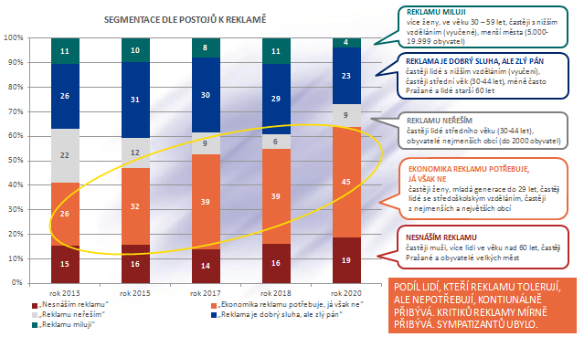

Reklama je součástí našeho života a vědět jak působí, je či mělo by být samozřejmou součástí této komunikace. Data z našeho dlouhodobého výzkumu zařazující reklamu do širších společenských souvislostí k tomuto poznání přispívají.
I když většina výsledků výzkumu neznamená „šokující přelom“ v názorech lidí, jsou uvedená zjištění důležitá pro pochopení celkového vývoje marketingových komunikací a východiskem pro další podrobnější analýzy.

CÍLOVÁ SKUPINA Online populace ČR ve věku 15 let +
METODA CAWI Omnibus ppm factum
SBĚR DAT 10. – 16. 1. 2020
VÝBĚR Kvótní výběr se stanovením kvót na pohlaví, věk, vzdělání,
velikost místa bydliště, region
VELIKOST SOUBORU 1000
ANALÝZA Zpracování statistickým programem SPSS, čištění dat, třídění

doc. PhDr. Jitka Vysekalová, Ph.D.
vysekalova@cms-cma.cz

